**Контрольна робота**

**з дисципліни «Програмування алгоритмічних структур»**

**студента групи ТР-12**

**Каркушевського Владислава Леонідовича**

**Варіант 17**

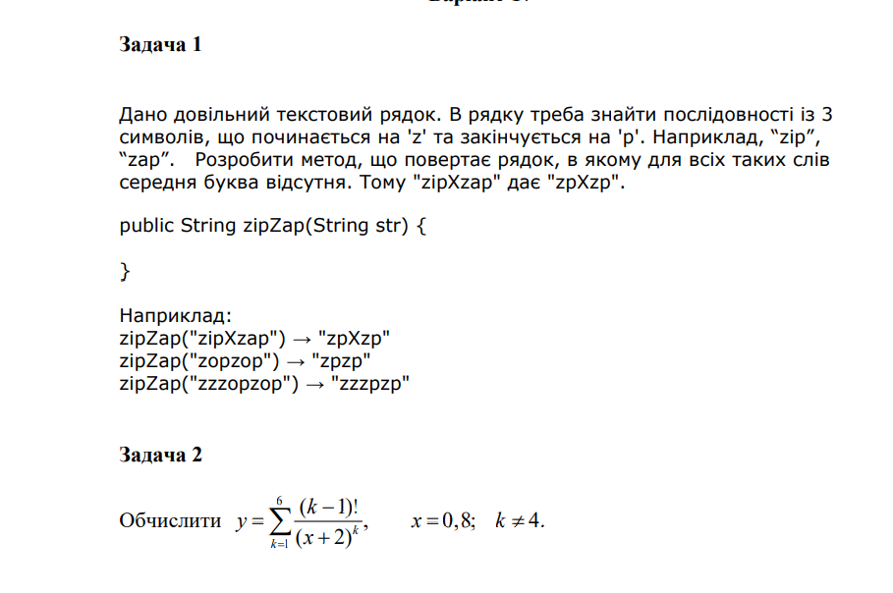

**Копія кода**

**public class** Kr {  
 **public static void** main(String[] args) {  
 Kr_task myObj = **new** Kr_task();  
  
 System.***out***.println(**"1 ЗАВДАННЯ\n"**);  
 String str1 = **"zipXzap"**;  
 String str2 = **"zopzop"**;  
 String str3 = **"zzzopzop"**;  
 System.***out***.printf(**"ZipZap(%s)--> %s \n"**,str1 , Kr_task.*zipZap*(str1));  
 System.***out***.printf(**"ZipZap(%s)--> %s \n"**,str2 , Kr_task.*zipZap*(str2));  
 System.***out***.printf(**"ZipZap(%s)--> %s \n"**,str3 , Kr_task.*zipZap*(str3));  
  
  
  
 System.***out***.println(**"\n2 ЗАВДАННЯ\n"**);  
 System.***out***.printf(**"Сума ряду : %.4f\n"**, Kr_task.*task2*(0.8,6));  
  
  
 }  
}

**import static** java.lang.Math.*pow*;  
  
**public class** Kr_task {  
  
 **public static** String zipZap(String str) {  
  
 **for** (**int** i = 0; i < str.length() - 2; i++) {  
 String sub = str.substring(i, i + 3);  
 **char** res[] = sub.toCharArray();  
 **if** (res[0] == **'z'** && res[2] == **'p'**) {  
 str = str.replace(sub, **"zp"**);  
 }  
 }  
 **return** str;  
 }  
  
  
 **public static double** task2(**double** x ,**int** lim){  
 **double** y = 0 ;  
 **int** k = 1 ;  
  
 **while** ( k <= lim ) {  
  
 **if**(k==4){  
 y += 0 ;  
 }**else** {  
 y += (*getFactorial*(k - 1)) / (*pow*(x + 2, k));  
 }  
 k++;  
 }  
 **return** y ;  
 }  
  
 **public static int** getFactorial(**int** f) {*//створення метода для обчислення факторіалу* **int** result = 1;  
 **for** (**int** i = 1; i <= f; i++) {  
 result = result * i;  
 }  
 **return** result;  
 }  
}

**Скриншот кода та результатів виконання**

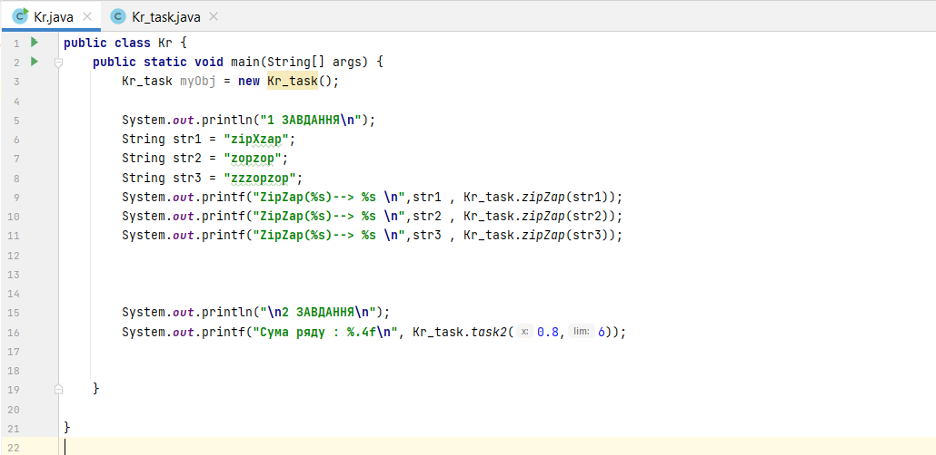

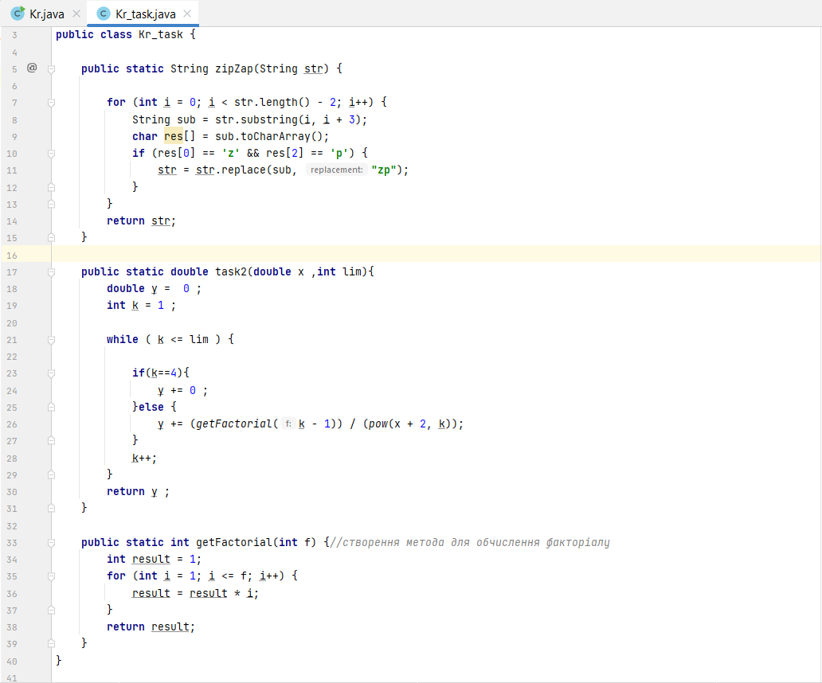

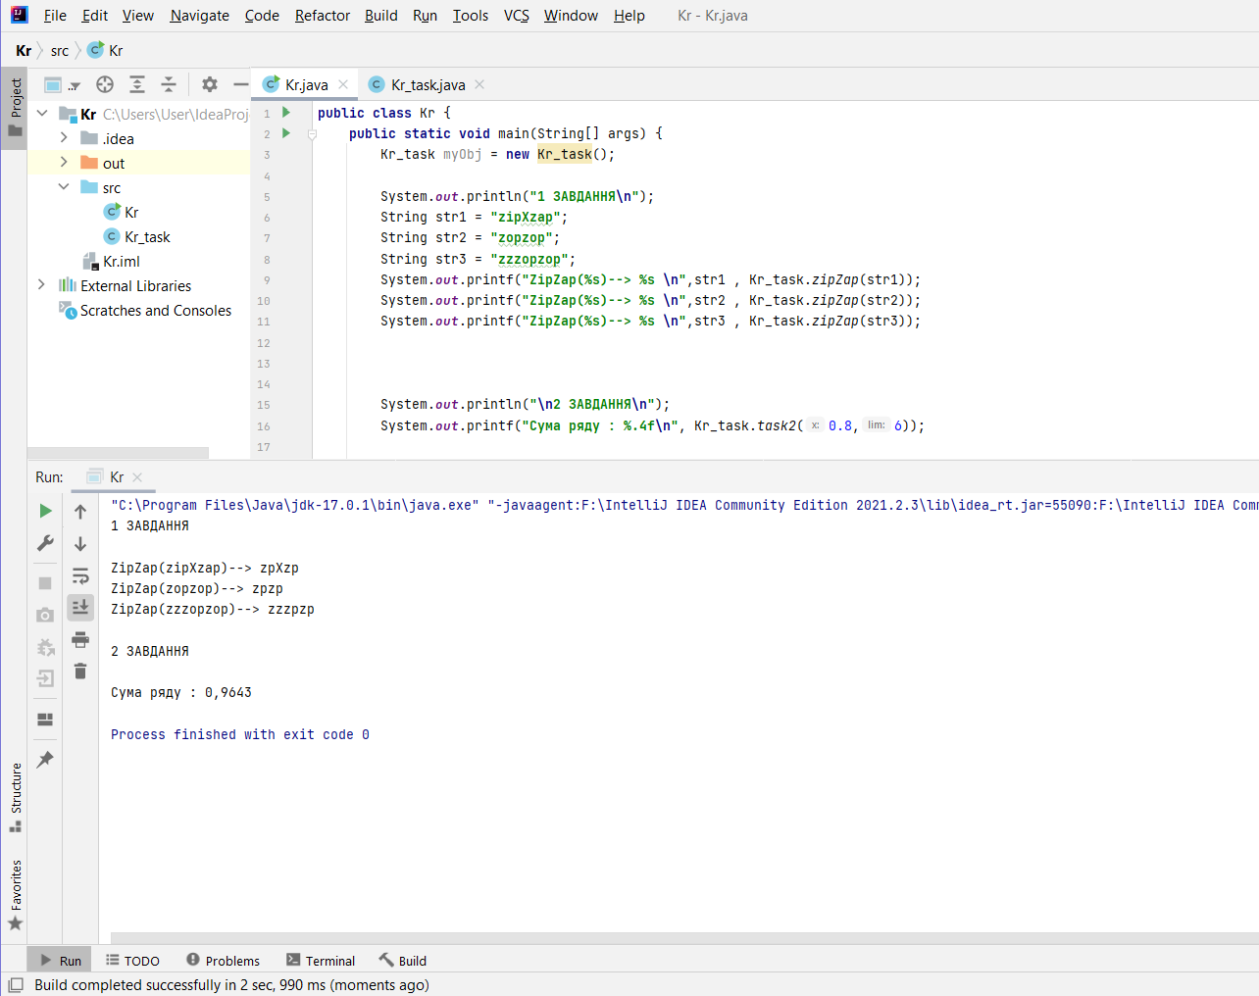

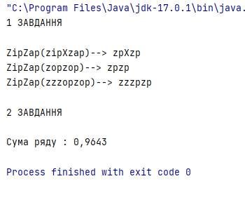

Висновок: Задачу розв’язано правильно.